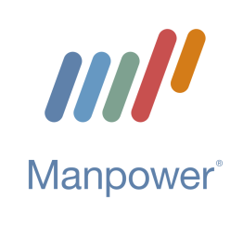

Stockholm den 12 februari 2010

Manpower satsar på jobben:

Smart applikation underlättar jobbjakten
Manpower har tillsammans med apegroup tagit fram en applikation för landets alla arbetssökande iPhone-användare. Funktionen är Sveriges första iPhone-applikation för att söka jobb och gör det snabbare och enklare att hitta drömjobbet.

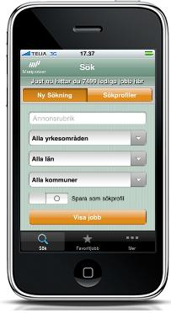
Applikationen är gratis och ger de arbetssökande tillgång till en av Sveriges största jobbsajter direkt i iPhone. Istället för en vanlig uppkoppling till en hemsida är den nya tjänsten koncentrerad till själva jobbsökandet. Med hjälp av en sökfunktion får den arbetssökande på några sekunder information om nya jobb som matchar profilen.

– Att skräddarsy applikationer för den enskilde mobilanvändaren växer snabbt. Att kunna erbjuda arbetssökande denna tjänst är en viktig del i vår satsning på att modernisera matchningen mellan arbetssökande och arbetsgivare. Med den nya tjänsten gör vi det smidigare att söka jobb när som helst, oavsett var man befinner sig, säger Peter Lundahl, vd på Manpower.

Alla som har en iPhone kan ladda ner funktionen gratis och börja leta efter drömjobbet. Med några enkla knapptryckningar väljer den arbetssökande yrkesområden och inom vilka kommuner man är intresserad av att arbeta. Detta gör att det skapas personlig profil i applikationen. I fall det finns ett nytt jobb som matchar sökprofilen visas det i iPhone.

Nästa version av applikationen kommer att ha en inbyggd push-funktion, som omedelbart meddelar när nyinkomna jobb överensstämmer med den arbetssökandes profil.

– Det är inspirerande att få möjlighet att hjälpa Manpower att utveckla den första jobb-
applikation i Sverige, säger Anders Grafman, vd på apegroup.

Applikationen är tillgänglig i Apple App Store i Sverige. http://itunes.apple.com/se/app/id352735208?mt=8
Titta på instruktionsfilm: www.manpower.se/iPhone

För mer information, kontakta:
Ludvig Liljeqvist, ansvarig digital kommunikation, tel.070 377 38 92
Hans Makander, informationschef Manpower Sverige, tel. 070-377 45 43.

Fakta om Manpower
Manpower skapar och levererar tjänster som gör kunderna till vinnare på en föränderlig arbetsmarknad. Manpower genererar drygt 20 000 jobb per år i Sverige. Manpower är med sina 4 000 kontor i 82 länder världsledande inom arbetsmarknadsrelaterade tjänster såsom uthyrning, rekrytering, hälsa, jobbförmedling, outsourcing och omställning. Manpower Sverige finns på 70 orter och har 11 000 medarbetare. Manpower omsatte 5,4 miljarder kr under 2008.

